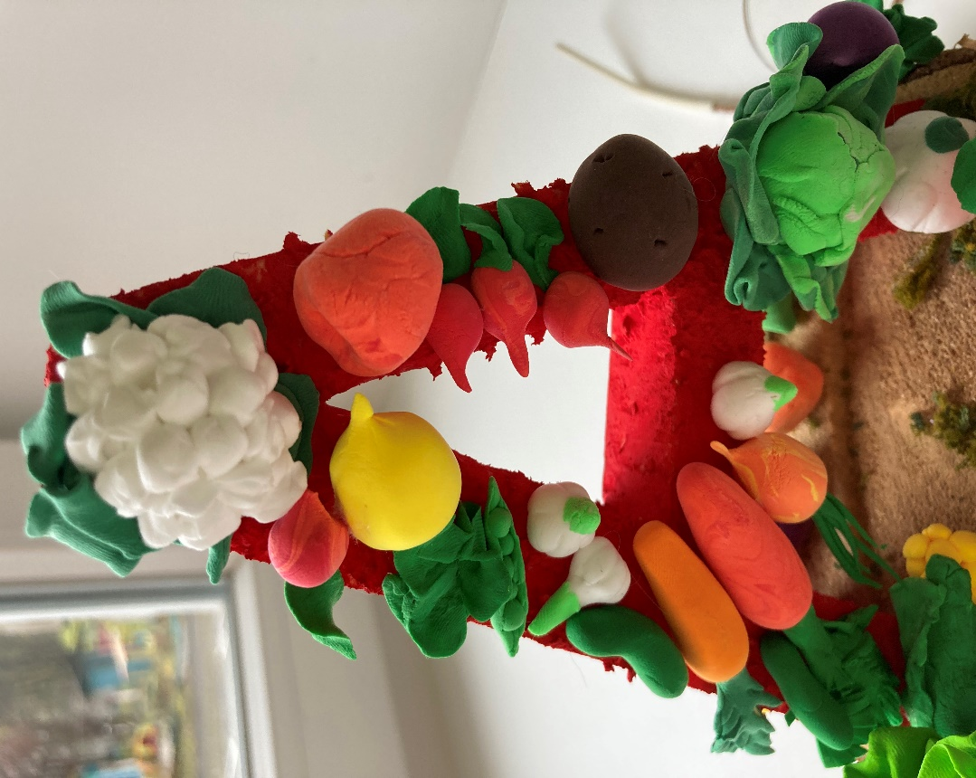 | 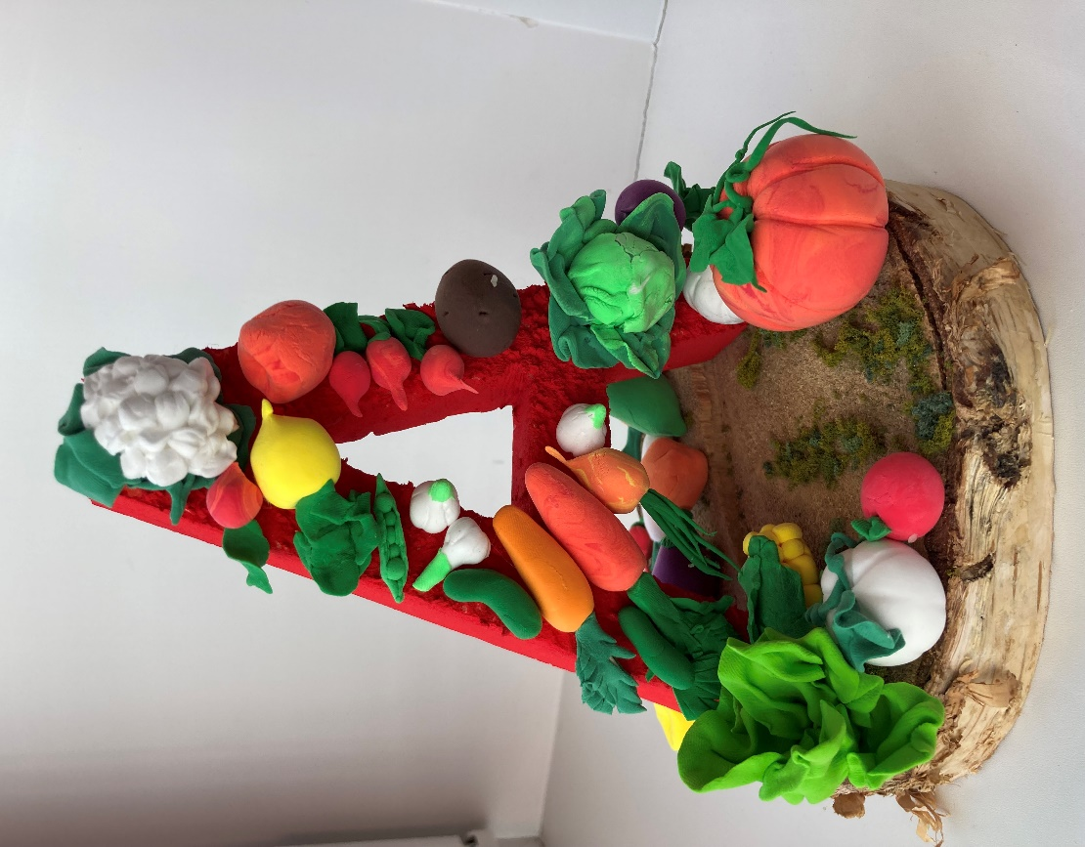 | 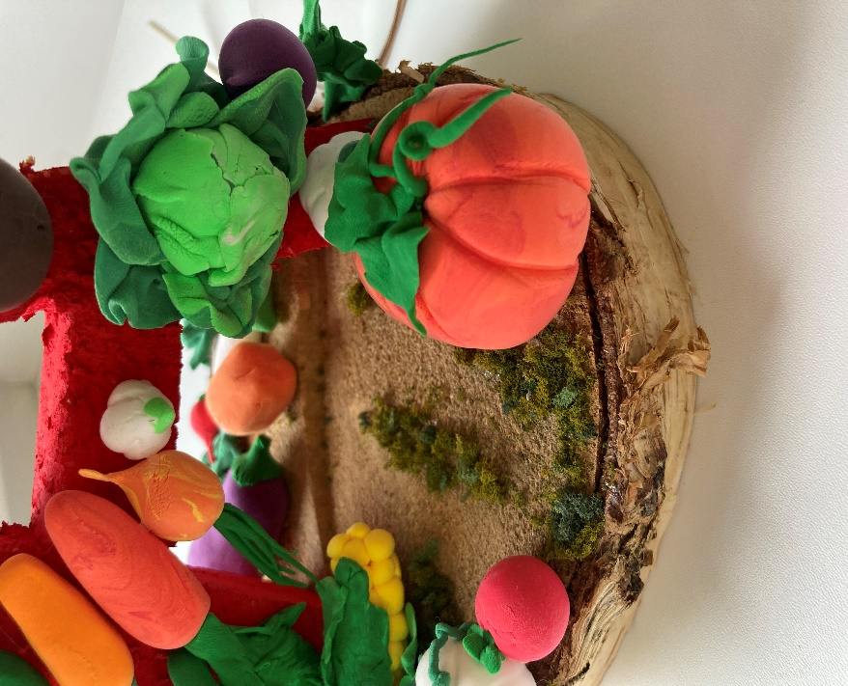
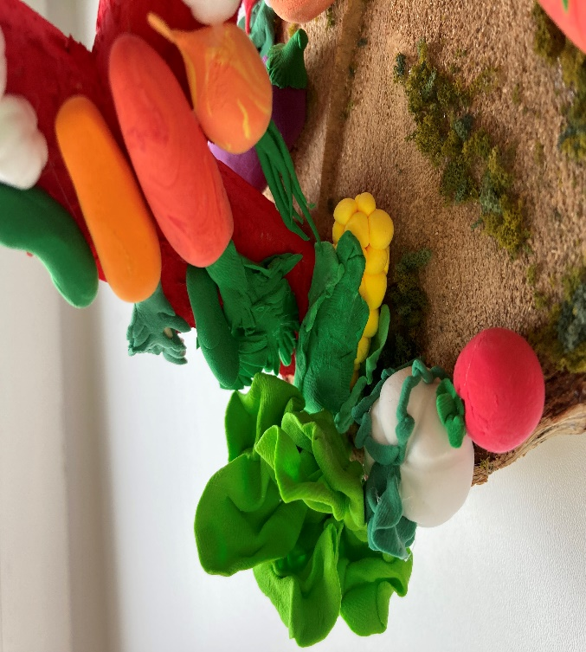 |  | 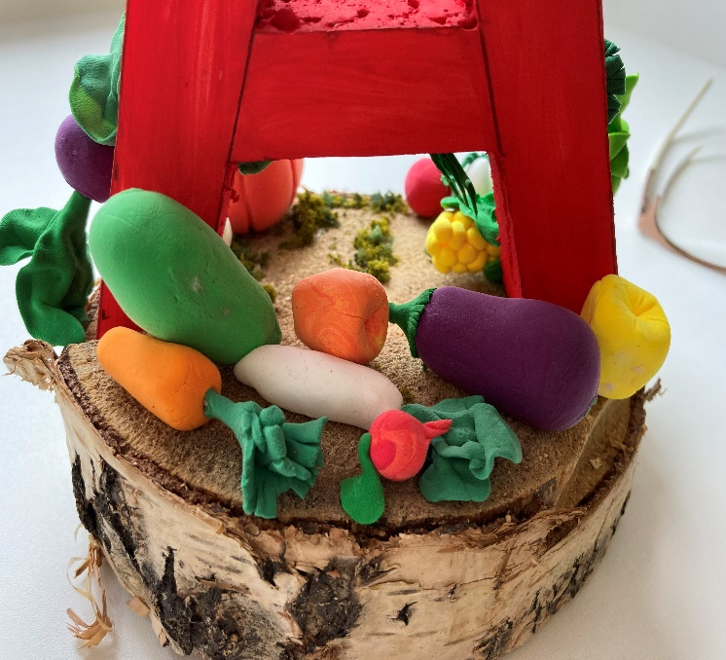
«Урожайная буква А»
Материал: спил берёзовый, воздушный пластилин.
Выполнил: Жвакин Георгий, 5 лет гр. «Золотой ключик»
Под руководством: Жвакиной Наталии Александровны (мама)
Куратор: Соколова Светлана Анатольевна

